МОСКОВСКИЙ АВТОМОБИЛЬНО‑ДОРОЖНЫЙ  
ГОСУДАРСТВЕННЫЙ ТЕХНИЧЕСКИЙ  
УНИВЕРСИТЕТ (МАДИ)

Кафедра «Автоматизированные системы управления»

ОТЧЕТ  
Работа схемы конвейера  
по дисциплине «**Микропроцессорные информационно-управляющие системы на транспорте**»

Выполнил: Гольцев Н. С.

Группа: 2бИТС3

Преподаватель: Максимычев О. И.

Москва  
2024

1. Устройство схемы

Включение:

I1, I3, I5, I7 – запуск конвейера 1-4 без задержки.

Выключение:

I2, I4, I6, I8 – выключение конвейера.

I9-I12 – включение сообщения о неисправном конвейере, при использование значение 1 - значит работоспособный конвейер, 0 - нерабочий. При использовании этих кнопок так же выключаются все конвейеры, следующие за выключенным. То есть, если выключить 3ий, то 1ый и 2ой так же выключатся, даже если включены, и их нельзя включить.

ГЛАВНЫЙ ТЕРМИНАЛ:

I13 - включение всех конвейеров с задержкой около секунды. Порядок включения – с 4ого по 1ый. Если какой-либо конвейер включён, то общее время включения от этого не меняется. Например, если вручную включить конвейер 4, то при нажатии глобального включения задержка между нажатием и включением конвейера 3 будет такое же, как если бы 4ый конвейер был выключен.

I14 – выключение всех конвейеров с задержкой. Порядок отключения конвейеров: от 1ого до 4ого. 1ый конвейер отключается сразу после нажатия кнопки, после чего между отключением конвейеров последует задержка в 10 секунд. Т.Е. задержки для отключения после нажатия следующие:

I15 – Кнопка выключения всех конвейеров сразу. Она включат/выключает состояние, при котором все конвейеры не могут быть включены, пока состояние не изменится.

Общие характеристики:

Сигналы I9-I12, I15 являются сигналами состояний (имеющие значения 1 или 0), которые при нажатии на соответствующую кнопку изменяют состояние сигнала. В данной системе состояние сигнала 1 означает исправность системы, а состояние 0 – какую-либо неисправность.

Схема работы сигналов I1, I3, I5, I7

1. Блок схема работы конвейера
   1. Схема работы сигналов I1, I3, I5, I7 и I2, I4, I6, I8 соответственно 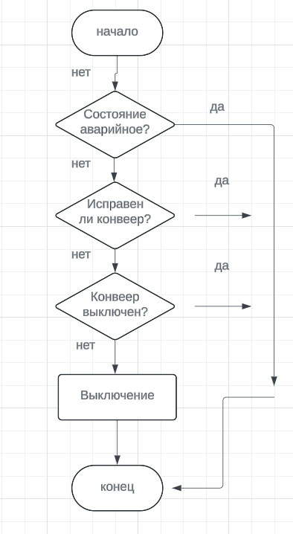

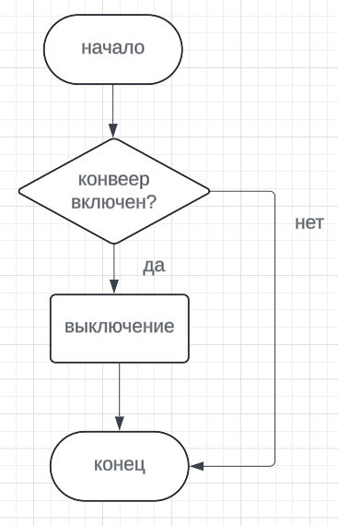

Обе схемы показывают, как работают различные схемы выключения конвееров. Выше указанные схемы приводят к выключению системы при определенных условиях.

* 1. Схема работы сигналов I9-I12

Кнопки I9 - I12 переключают состояние в “Аварийное” для соответствующего конвейера.

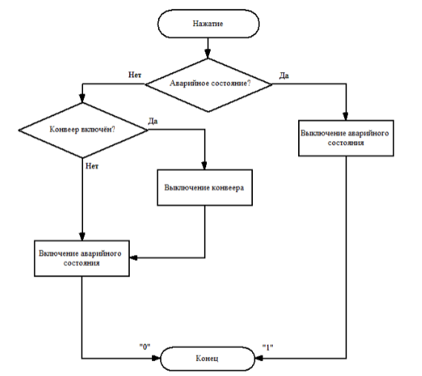

2.3 Сигнал I13 – последовательное включение

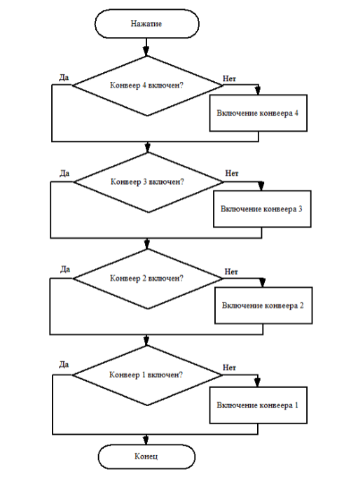

2.4 Схема работы сигнала I14

Аналогично сигналу I13 последовательно работает для конвейеров, но выключает их.

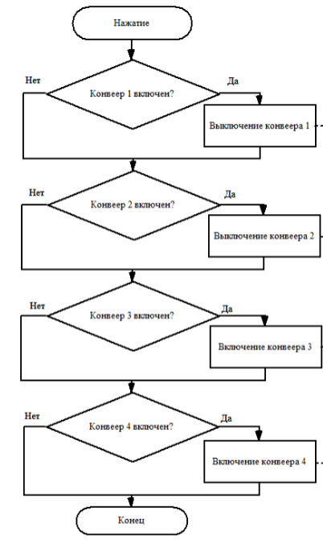

2.5 Схема работы I15

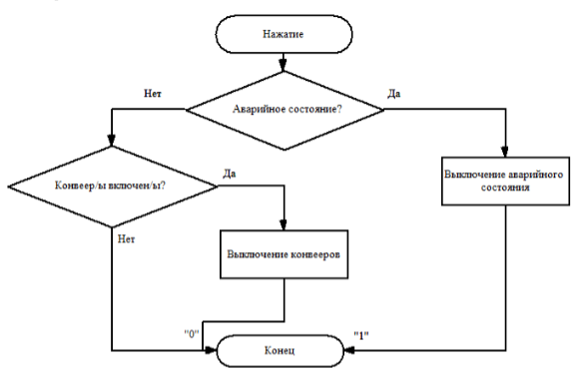

1. Заключение

Схема конвейера представляет собой устройство, в котором есть возможность последовательного включение/выключения, так же возможность включения аварийного состояния, а также обладает состояниями для отдельных элементов. Алгоритм работы позволяет последовательно выключать элементы при подаче определенных сигналов.